Tài liệu hướng dẫn sử dụng – Kafka Service Plugin trên giao diện IDEMPIERE

1. Giới thiệu
Tài liệu này mô tả quy trình và hướng dẫn sử dụng plugin iDempiere Kafka Service, bao gồm cấu hình, thực thi và kiểm tra message Kafka.

2. Chuẩn Bị Môi Trường
- Plugin kafka.service và kafka.libary đã được plug vào idempiere. ( Đã cung cấp packin trong folder của plugin kafka.service)
- Kafka Broker đang chạy.

3. Khai báo và sử dụng

3.1. Tạo Registry Service
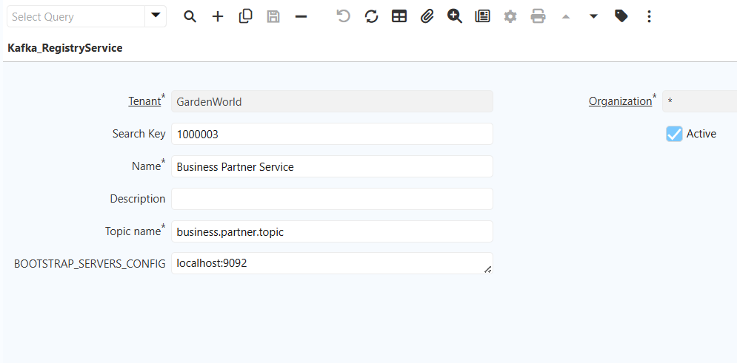
Khai báo các thông tin quan trọng như: Topic name, Bootstrap Server

3.3. Thêm Registry Table
- Khai báo table muốn lắng nghe sự kiện
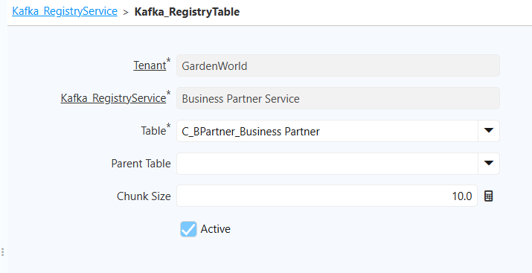
- Khai báo Chunk size để giới hạn record bảng con trong mỗi message ( Chunksize = 10 ->
mỗi message chỉ có 10 record của bảng con)
- Lưu ý: vì JSON trả về cấu trúc theo dạng HEADER - CHILD nên khi khai báo các bảng con, cần phải chắc chắn bảng con có trường id của bảng cha trong đó. Nếu không sẽ không thể tạo được JSON mong muốn.
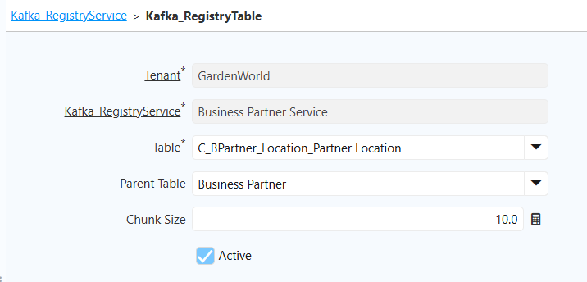
Bảng c_partnerlocation có id của c_bpartner

3.4. Registry Columns
- Đăng kí các columns mà JSON sẽ trả về.
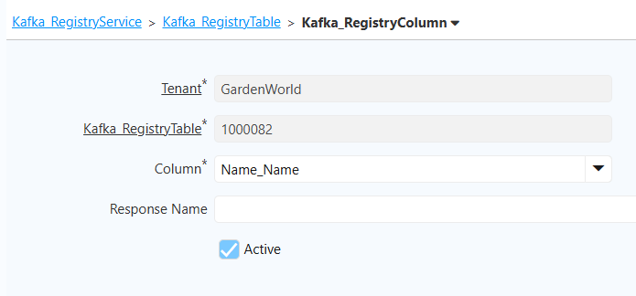
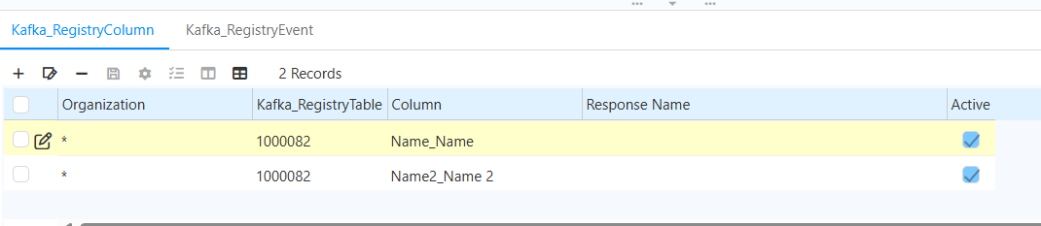

3.5. Chọn Event
Ở tab Registry Event, đăng kí các event mà muốn lắng nghe.
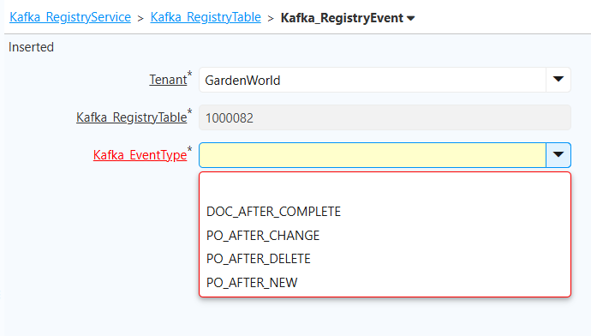

3.6. Thực hiện thao tác trên cửa sổ
Ví dụ: Chỉnh sửa thông tin Partner→ Lưu → Hoàn tất. Plugin sẽ gửi message tới Kafka.

4. Kiểm Tra Kafka Message
- Kafka có địa chỉ như Bootstrap Server đăng kí ở trên sẽ nhận được message.
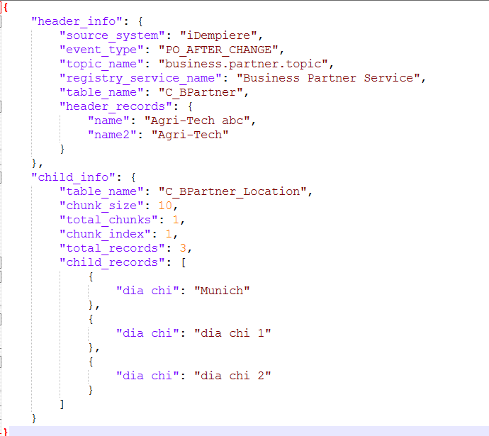
JSON mà Kafka nhận được

